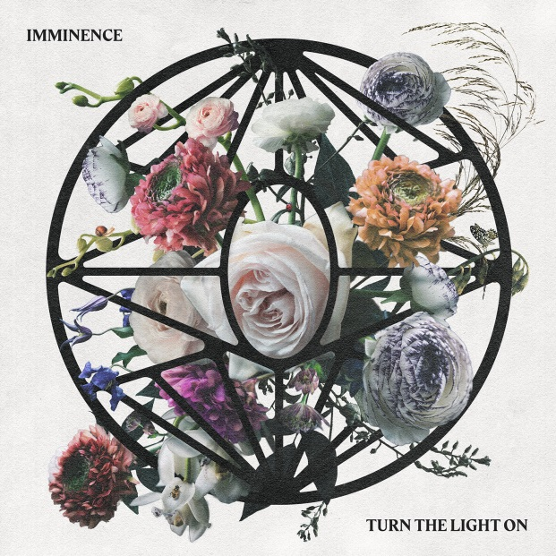

IMMINENCE
»Turn The Light On«
Live In Concert Halls

Line Up:  Line-up: | IMMINENCE online:
Eddie Berg | Vocals/Violin  Harald Barrett | Guitar  Alex Arnoldsson | Guitar  Christian Höijer | Bass  Peter Hanström | Drums | www.facebook.com/imminenceswe  www.instagram.com/imminenceswe  www.twitter.com/imminenceswe  https://www.imminenceswe.com/
TURN THE LIGHT ON

Frontiert von Sänger und Geiger Eddie Berg, Gitarristen Harald Barrett & Alex Arnoldsson, Schlagzeuger Peter Hanström und Bassist Christian Höijer; kündigt Imminence eine Tour an, wie sie noch nie zuvor von einer Band im Metalcore-Genre gesehen wurde. Nach der bemerkenswert erfolgreichen Veröffentlichung von Imminences drittem Album »Turn The Light On« und der anschließenden europäischen Headlinetour, bei der die Band 11 komplett ausverkaufte Shows lieferte und den Gesamtverkauf von Tickets im Vergleich zur letzten Tour, um mehr als 100% steigerte, präsentieren IMMINENCE nun einen exklusiv akustischen Live-Akt, begleitet von einem Streichquartett & klassischen Elementen, der im Februar 2021 in sitzenden Konzertsälen aufgeführt wird.

Die jüngste EP-Veröffentlichung der Band, »Turn The Light On: Acoustic Reimagination«, hat die einzigartige Kombination aus emotionalem Metalcore und akustischer Musik entwickelt und wurde von der ständig wachsenden Menge treuer Imminence-Fans sehr geschätzt, aber auch bei anderen Musikliebhabern bekannt gemacht und fand seinen Weg in mehrere akustische Indie-Playlists.
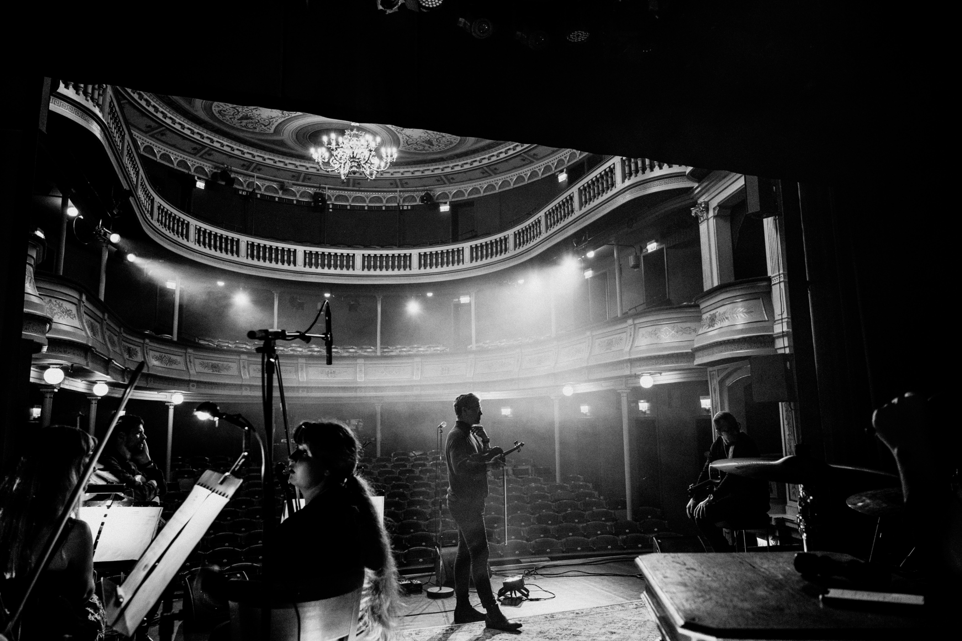
Imminence: Live In Concert Halls finden in sechs sorgfältig ausgewählten Städten statt und sind ein wichtiger Meilenstein für die Band. Die Live-Performance und Definition dessen, was eine moderne Metal-Band kann, wird auf ein völlig neues Niveau gebracht und bietet dem Publikum ein völlig anderes Konzerterlebnis

Mit der hochgelobten Veröffentlichung von IMMINENCEs drittem Album »Turn The Light On« (2019), kurz darauf begleitet von den akustisch neuinterpretierten Versionen der Platte, eine fast vollständig ausverkaufte Reihe von Release-Shows im Mai 2019 und eine Platzierung in den Top 100 der offiziellen deutschen Album-Charts, hat sich IMMINENCE als einer der aufstrebendsten und aufregendsten Acts auf dem heutigen Markt erwiesen und etabliert sich weiterhin als der neue Headliner.

Seit der Veröffentlichung der bahnbrechenden Single ‘The Sickness’ (2015) und der vorherigen Platte »This is Goodbye« (2017) hat sich der schwedische Alternative Metalcore Act zu einem der vielversprechendsten Exporte des Landes entwickelt und verkörpert die Vielfalt und die Tiefe der herzzereißenden Emotionen mit der sich IMMINENCE identifiziert. Ein bedeutender Meilenstein in der Diskographie der Gruppe und eine außergewöhnliche Komposition aus purer Kraft und Fragilität, die keine Grenzen oder Einschränkungen fürchtet.

"The new Imminence album is called ’Turn The Light On’ which encourages to shed light on the darkness we carry within. The lyrical theme of the record is inner conflict, self-doubt, de- pression and self-destruction. Music has always been, and now more than ever, an outlet and a way for me to cope with these emotions. This is my testimony to my mental ill-health. It is the most soul-baring, personal and important piece of work we have ever made as a band.”
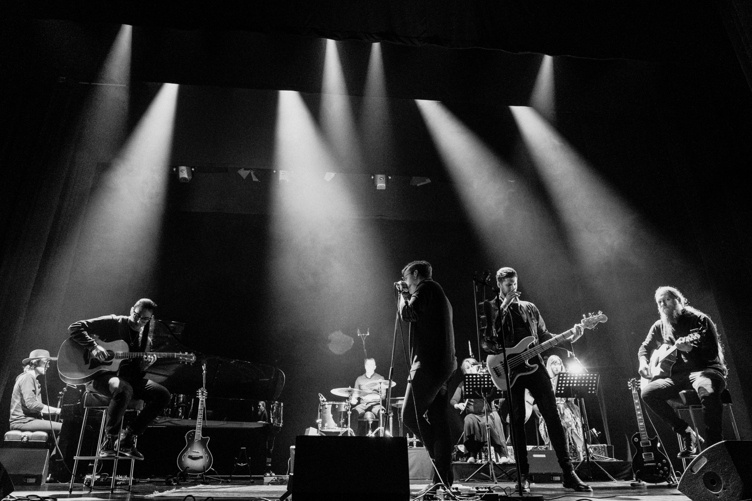
– Eddie Berg
Einen Schritt zurück und zwei Schritte Vorwärts. Mit »Turn The Light On« kehren IMMINENCE in sich selbst zurück und präsentieren eine Kollektion an Songs die ein weites Spektrum dessen abdeckt mit was die Band über die Jahre assoziiert wurde. Das neue Album mischt die Rauheit der schlagkräftigen und unerbittlichen Instrumentation, mit der grandiosen Klasse der unverwechselbaren Melodien und Violine von Frontmann Eddie Berg. »Turn The Light On« demonstriert mit jedem einzelnen Song in seinem einzigartigen Sound und der Botschaft eine bemerkenswerte musikalische Vielfalt. Eine Wucht und Kunst die unverkennbar nur für IMMINENCE stehen kann.

"It has been two years of incredibly hard work and song writing leading up to Turn The Light On. This album was not about moving forward as much as moving inwards. It was about fin- ding ourselves and showing what Imminence is all about. I believe it encapsulates and defi- nes our sound over these years as a group. The creative process was anything but easy and gave me a lot of time for soul-searching, both musically and personally. Having waded through the darkest time in my mind for the better part of creating these songs and writing these lyrics, the music was the thing I held on to and that kept my head just above the surface long enough to catch my breath. The same way that it became a light in the dark for me, I hope that others may find the same in listening to our songs. That is what this album is, a symbol of hope. I truly think it all comes together as our best release as a band to date.”
- Eddie Berg

”Even though we worked harder and more intensely than ever before, the writing process has been liberating and unhindered. I could wake up in the morning and feel inspired to write a song with a completely different approach than the one we wrote the day before, and I think both me and Eddie did our very best to keep our minds open throughout the writing of the album. There were really no rules applied. We actually never had a concrete idea of how we wanted the record to turn out, which was a bit worrying at the time. We had made a huge step in to another musical direction with This Is Goodbye and the road ahead was unclear.
With time, we saw Turn The Light On taking shape right before our eyes and knew that all we had to do was to trust our own instincts and creativity.”
- Harald Barrett

